dokumen perpustakaan digital

desain

1.registrasi

ukuran nama = 422x91

ukuran seluruhnya = 1349x984

ukuran juduh = 1023x69

ukuran teks = 616x53

ukuran background = 1349x984

warna background = 228DAF 100%

2.riwayat hidup

ukuran riwayat = 944x53

ukuran riyawat = 528x99

ukuran kontak = 1010x63

ukuran bentuk = 4898x330

ukuran bentuk = 261x244

no ukuran garis = 0x850

no ukuran kiri = 0x1305.01

ukuran kontak = 1306x81

3.masukan daptar

ukuran teks = 435x68

ukuran teks = 847x54

warna background = 0BC7C7 100%

dokumentasi

BACKEND

Skema Database &amp; REST API

1. Tech Backend

Dalam pemenuhan kebutuhan praktik dengan waktu tertentu, Kami memilih Supabase

sebagai BaaS (Backend as a Service) untuk memudahkan pembuatan REST API yang akan di

deliver ke Frontend Engineer.

Website: https://supabase.com

Docs: https://supabase.com/docs

2. DBMS

Dalam proyek ini Kami menggunakan PostgreSQL sebagai DBMS default Supabase.

3. Skema Database

Berikut Skema database berdasar dari Analisis dan Kebutuhan Sistem yang telah dirancang

dan disepakati.

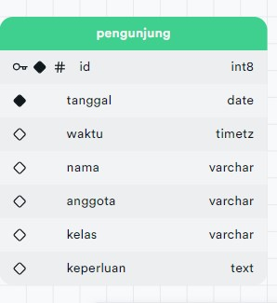

Tabel: pengunjung

Digunakan untuk mencatat setiap pengujung.

Menampilkan semua riwayat pengujung.

Kolom kelas hanya diisi jika ‘anggota’ adalah Siswa.

Kolom ‘anggota’ hanya menerima data: “Siswa”, “Guru”, “Staf” dan “Umum”.

Kolom “tanggal” dan “waktu” diisi otomatis saat data baru dibuat.

RLS (Row Level Security) aktif dengan membuat Policies untuk:

SELECT

INSERT

4. REST API

Untuk melakukan Request dan Response data, Kami menggunakan REST API yang telah di

generate oleh Supabase. Yang dibutuhkan oleh Frontend adalah SDK untuk membuat

koneksi ke Supabase.

Buat file .env

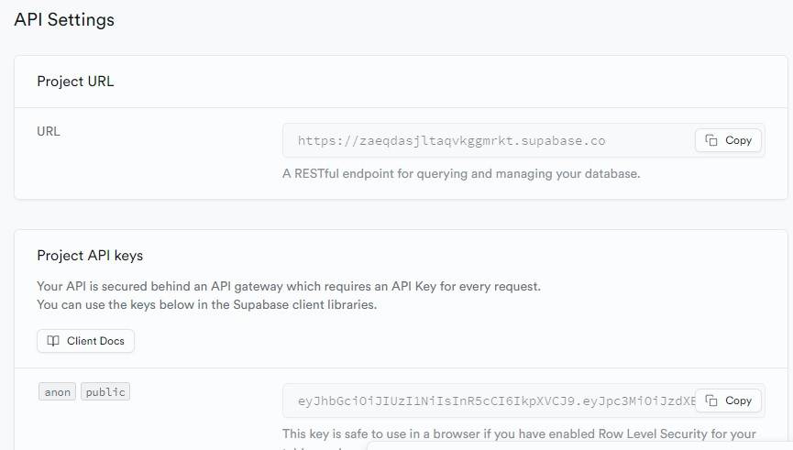

Copye-paste URL dan Key berikut sebagai kunci agar terhubung dengan Supabase:

URL = https://llgiuklxwpfaxsfsdclt.supabase.co

KEY =

eyJhbGciOiJIUzI1NiIsInR5cCI6IkpXVCJ9.eyJpc3MiOiJzdXBhYmFzZSIsInJlZiI6ImxsZ2l1a2x4d

3BmYXhzZnNzY2x0Iiwicm9sZSI6ImFub24iLCJpYXQiOjE1OTY5ODYwMDMsImV4cCI6MjAx

MjU2MjAwM30.rCy3and9gH-iPnW7W6gyD-aAnxhPJQQPAsNX27Xj0C8